СОДЕРЖАНИЕ

ВВЕДЕНИЕ……………………………….……………………………….………4

1. 6………………………………….6

2. 7…………………………………………7

2.1. Постановка задачи…………………………………………………………….7

2.2. Описание организации данных………………………………………………7

2.3. Описание программных средств.…………………………………………….8

2.5. Проектирование интерфейса.……………………………………………….12

2.6. Описание логической структуры программы.………………….………….18

3. 22……………22

4. 255

ЗАКЛЮЧЕНИЕ.…………………………………………………………………….34

ИСТОЧНИКИ ИСПОЛЬЗОВАННЫЕ ПРИ РАЗРАБОТКЕ………………………35

ПЕРЕЧЕНЬ ПРИНЯТЫХ СОКРАЩЕНИЙ……………………………………….36

ПРИЛОЖЕНИЕ 1 (ОБЯЗАТЕЛЬНОЕ) – ЛИСТИНГ ПРОГРАММЫ.…….…….37

ВВЕДЕНИЕ

На сегодняшний день разработано достаточно много программных средств по заказу десертов в кондитерской, однако во многих из них есть недостатки: отсутствие регистрации и авторизации, недружественный интерфейс программы, отсутствие в программе обратной связи и прочее.

Главной целью курсового проектирования является создание веб-приложения «Заказ десертов», которое позволит пользователям заказывать десерты из кондитерской. А также расширение знаний по дисциплине «Системы управления базами данных и базы данных».

Задачи выполнения курсового проекта:

* углубление уровня профессионально значимых знаний, умений и навыков;
* овладение современными методами поиска, обработки и использования информации.

Пояснительная записка содержит следующие разделы:

* «Назначение и область применения» описывается назначение программы, краткая характеристика области применения программы. Проводится анализ предметной области и инфологическое проектирование разрабатываемой базы данных. Приводится обзор существующих подходов к решению задачи, их достоинства и недостатки, отличие разработанной программы от аналогов. Рассматриваются существующие аналоги;
* «Технические характеристики» – рассматриваются следующие вопросы: формирование требований к системе в целом; требования к функциям (раздел «Постановка задачи»); требования к организации данных в проекте, описание их организации, структуры, построение концептуальной и логической модели данных, способа кодирования (при необходимости) и предварительной подготовки (раздел «Описание организации данных»); обоснование выбора программного обеспечения, используемого для разработки программного средства (раздел «Описание программных средств»); проектирование программного средства. (разделы «Описание физической структуры базы данных», «Проектирование интерфейса», «Описание логической структуры программы»);
* «Тестирование и анализ полученных результатов». Описывается проверка работы программы на различных тестах и приводится анализ ожидаемых и полученных результатов, выводы по результатам тестирования;
* «Руководство по использованию программного средства» – описывается последовательность действий пользователя, обеспечивающих загрузку, запуск, выполнение и завершение программы, приведено описание функций, формата и возможных вариантов команд, с помощью которых пользователь управляет выполнением программы, а также ответы программы на эти команды.

1. НАЗНАЧЕНИЕ И ОБЛАСТЬ ПРИМЕНЕНИЯ

В кафе-кондитерской заказываются сладости и закупаются ингредиенты. Производится закупка различных сладостей или изготовление для продажи клиентам.

Область применения: кафе-кондитерская.

Разрабатываемое веб-приложение имеет хорошую оптимизацию, достаточно малую ресурсоемкость и отсутствие прямых конкурентов с идентичным функционалом, что делает данное приложение на порядок выше многих своих аналогов.

Программное средство разработано для Windows 10.

Минимальные условия и требования к аппаратному обеспечению:

* процессор «Intel(R) Core(TM) i5-1021OU CPU @ 1.60GHz »;
* оперативная память 8гб;
* операционная система Windows 10 Pro;
* видеоадаптеры Intel(R) UHD Graphics;
* свободное место на диске не менее 1000 мб;
* 64 - разрядная ОС.

Фиксированных максимальных требований нет. Подойдут сборки с минимальными требованиями и выше.

1. ТЕХНИЧЕСКИЕ ХАРАКТЕРИСТИКИ
   1. Постановка задачи

Разработать веб-приложение «Заказ десертов», предназначенное для заказа десертов и возможностью просмотреть все свои заказы. Суть программы заключается в упрощении заказа десертов в кондитерской для пользователя, предоставлении возможности просматривать десерты в удобной для пользователя форме.

Реализовать панель администратора для компаний, на которой администратор может добавить, изменить или удалить компании. При вводе данных, предусмотреть обработку исключительных ситуаций.

Реализовать панель администратора для десертов, на которой администратор может добавить, изменить или удалить десерты. При вводе данных, предусмотреть обработку исключительных ситуаций.

Реализовать панель администратора для заказов, на которой администратор может редактировать заказы. При вводе данных, предусмотреть обработку исключительных ситуаций.

Реализовать форму авторизации, на которой пользователь может авторизоваться в программе или перейти на форму регистрации.

Реализовать форму регистрации, на которой пользователь может зарегистрироваться в программе или перейти на форму авторизации.

Реализовать форму добавление товара в корзину, на которой пользователь может добавить десерт в корзину.

Реализовать форму личный кабинет, на которой пользователь может посмотреть заказы.

Реализовать форму оформление заказа, на которой пользователь может удалить товар из корзины.

Реализовать главную форму, на которой пользователь может перейти на формы авторизации, регистрации, а также посмотреть доступные десерты.

* 1. Описание организации данных

Входные данные разрабатываемого программного продукта:

* данные, вводимые пользователем, в том числе информация, вводимая в таблицы БД;
* данные, получаемые от пользователя;
* данные, хранящиеся в БД системе;
* значения, используемые по умолчанию: параметры поиска, структура таблиц.

Выходными данными разрабатываемого программного продукта являются:

* информация, сохраняемая в БД;

В базе данных необходимо хранить следующую информацию:

* информация о компании, содержащая идентификационный номер компании, название компании, имя владельца компании, телефон владельца компании, номер банковского счета;
* информация о десерте, содержащая идентификационный номер продажи, идентификационный номер десерта, название десерта, дата поставки десерта, компания производитель, вес, классификация десерта, цена и калории;
* информация о аккаунте, содержащая идентификационный номер аккаунта, имя аккаунта, электронную почту, пароль, статус пользователя, сумма заказов;
* информация о товарах, лежащих в корзине, содержащая идентификационный номер корзины, идентификационный номер заказа, идентификационный номер аккаунта, идентификационный номер десерта, количество десертов;
* информация о заказах, содержащая идентификационный номер заказа, идентификационный номер аккаунта, дата получения заказа, статус заказа, полная стоимость заказа.
  1. Описание программных средств

В качестве выбранного языка программирования используется C#. C# (произносится си шарп) – объектно-ориентированный язык программирования. Разработан в 1998 – 2001 годах группой инженеров компании Microsoft под руководством Андерса Хейлсберга и Скотта Вильтаумота как язык разработки приложений для платформы Microsoft .NET Framework и .NET Core. Впоследствии был стандартизирован как ECMA-334 и ISO/IEC 23270. C# относится к семье языков с C-подобным синтаксисом, из них его синтаксис наиболее близок к C++ и Java.

Для реализации базы данных проекта используется Microsoft SQL Management Studio, язык запросов SQL и СУБД Microsoft SQL Server. Основной используемый язык запросов – Transact-SQL, создан совместно Microsoft и Sybase. Transact-SQL является реализацией стандарта ANSI/ISO по структурированному языку запросов (SQL) с расширениями.

Visual Studio включает в себя редактор исходного кода с поддержкой технологии IntelliSense и возможностью простейшего рефакторинга кода. Встроенный отладчик может работать как отладчик уровня исходного кода, так и отладчик машинного уровня. Остальные встраиваемые инструменты включают в себя редактор форм для упрощения создания графического интерфейса приложения, дизайнер классов и дизайнер схемы базы данных. Visual Studio позволяет создавать и подключать сторонние дополнения (плагины) для расширения функциональности практически на каждом уровне, включая добавление поддержки систем контроля версий исходного кода (как, например, Subversion и Visual SourceSafe), добавление новых наборов инструментов (например, для редактирования и визуального проектирования кода на предметно-ориентированных языках программирования) или инструментов для прочих аспектов процесса разработки программного обеспечения.

* 1. Описание физической структуры базы данных

Структура таблицы «Компании» представлена в таблице 2.1.

Таблица 2.1 – Структура таблицы «Компании»

|  |  |  |
| --- | --- | --- |
| Имя | Тип | Описания |
| company_id | Int | primary key, identity, идентификатор таблицы |
| company_name | nvarchar(130) | название компании |
| owner | nvarchar(130) | имя владельца компании |
| telephone | nvarchar(130) | номер телефона владельца компании |
| banking_account | bigint | номер банковского аккаунта |

Структура таблицы «Десерты» представлена в таблице 2.2.

Таблица 2.2 – Структура таблицы «Десерты»

|  |  |  |
| --- | --- | --- |
| Имя | Тип | Описания |
| staff_id | int | primary key, identity, идентификатор таблицы |
| staff_name | int | название десерта |
| date_receipt | date | дата поступления десерта |
| company_id | int | foreing key идентификатор компании |
| weight | real | вес десерта |
| classification | nvarchar(30) | классификация десерта |
| price | real | цена десерта |
| calories | nvarchar(30) | калорийность десерта |

Таблица «Десерты» связана с таблицей «Компании» по вторичному ключу.

Структура таблицы «Пользователи» представлена в таблице 2.3.

Таблица 2.3 – Структура таблицы «Пользователи»

|  |  |  |
| --- | --- | --- |
| Имя | Тип | Описания |
| user_id | Int | primary key, identity, идентификатор таблицы |
| user_name | nvarchar(15) | имя пользователя |
| email | nvarchar(50) | электронная почта пользователя |
| password | nvarchar(15) | пароль пользователя |
| status | smallint | статус пользователя |
| total | Real | контрольная сумма пользователя |

Структура таблицы «Корзины» представлена в таблице 2.4.

Таблица 2.4 – Структура таблицы «Корзины»

|  |  |  |
| --- | --- | --- |
| Имя | Тип | Описания |
| order_id | Int | foreing key идентификатор заказа |
| staff_id | Int | foreing key идентификатор десерта |
| amount | Smallint | количество корма |
| description_id | Int | primary key, identity, идентификатор таблицы |
| user_id | Int | foreing key идентификатор пользователя |

Таблица «Корзины» связана с таблицей «Десерты» по вторичному ключу.

Таблица «Корзины» связана с таблицей «Пользователями» по вторичному ключу.

Таблица «Корзины» связана с таблицей «Заказы» по вторичному ключу.

Структура таблицы «Заказы» представлена в таблице 2.5.

Таблица 2.5 – Структура таблицы «Заказы»

|  |  |  |
| --- | --- | --- |
| Имя | Тип | Описания |
| order_id | Int | primary key, identity, идентификатор таблицы |
| user_id | Int | foreing key идентификатор пользователя |
| order_date | Date | дата получения заказа |
| total | Real | общая стоимость заказа |
| status_order | Smallint | статус заказа |

Таблица «Заказы» связана с таблицей «Пользователи» по вторичному ключу.

* 1. Проектирование интерфейса

Данное программное средство будет состоять из 7 страниц: страница авторизации представлена на рисунке 2.1, страница регистрации представлена на рисунке 2.2, главная страница с десертами представлена на рисунке 2.3, страница с добавлением десерта в корзину представлена на рисунке 2.4, страница с оформлением заказа представлена на рисунке 2.5, страница с заказами пользователя представлена на рисунке 2.6, страница с правами администратора для редактирования информации о компаниях представлена на рисунке 2.7, страница с правами администратора для редактирования информации о десертах представлена на рисунке 2.8, страница с правами администратора для редактирования информации о заказах представлена на рисунке 2.9,

Таблица 2.1 – Элементы страницы авторизации

|  |  |
| --- | --- |
| Наименование элемента | Назначение элемента |
| Header | Навигационная панель. |
| Form.Control | Поле для ввода информации о пользователе. |
| Form.Link | Ссылка на страницу регистрации |
| Button | Кнопка для авторизации на сайте |

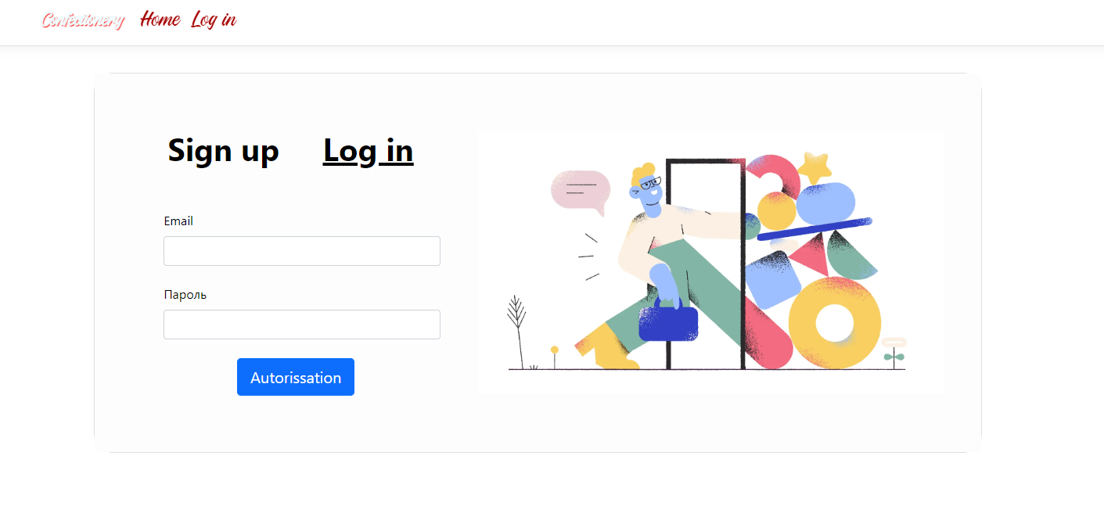

Рис. 2.1. Элементы страницы авторизации

Таблица 2.2 – Элементы страницы регистрации

|  |  |
| --- | --- |
| Наименование элемента | Назначение элемента |
| Header | Навигационная панель. |
| Form.Control | Поле для ввода информации о пользователе. |
| Form.Link | Ссылка на страницу регистрации |
| Button | Кнопка для авторизации на сайте |

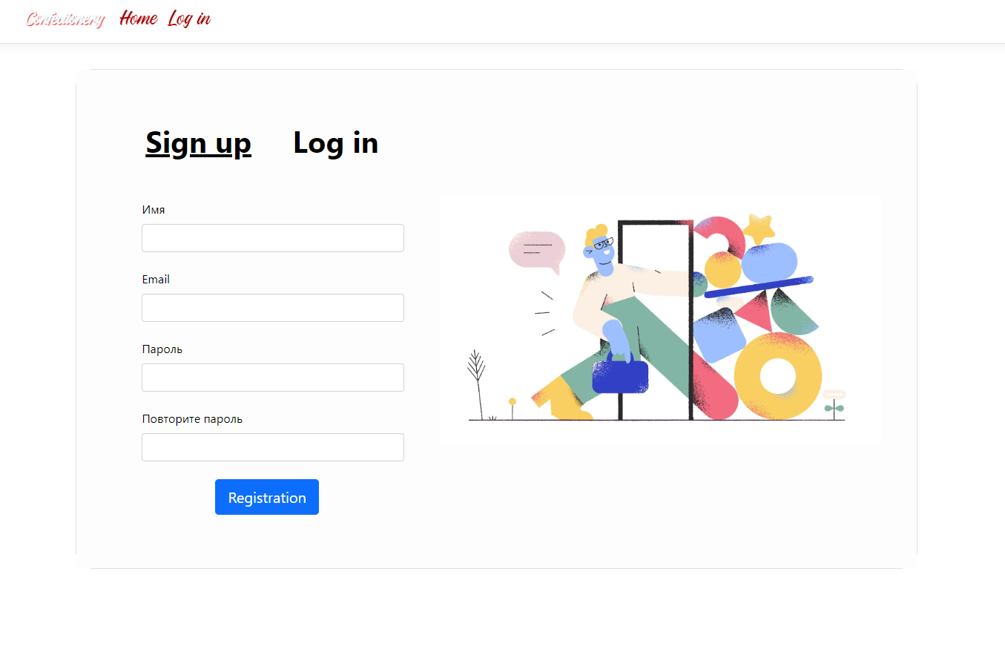

Рис. 2.2. Элементы страницы регистрации

Таблица 2.3 – Элементы главной страницы с десертами

|  |  |
| --- | --- |
| Наименование элемента | Назначение элемента |
| Header | Навигационная панель. |
| Carousel | Карусель для отображения информации |
| NavBar | Информация о сайте |
| Cart | Это карточка для перехода к определенному десерту |

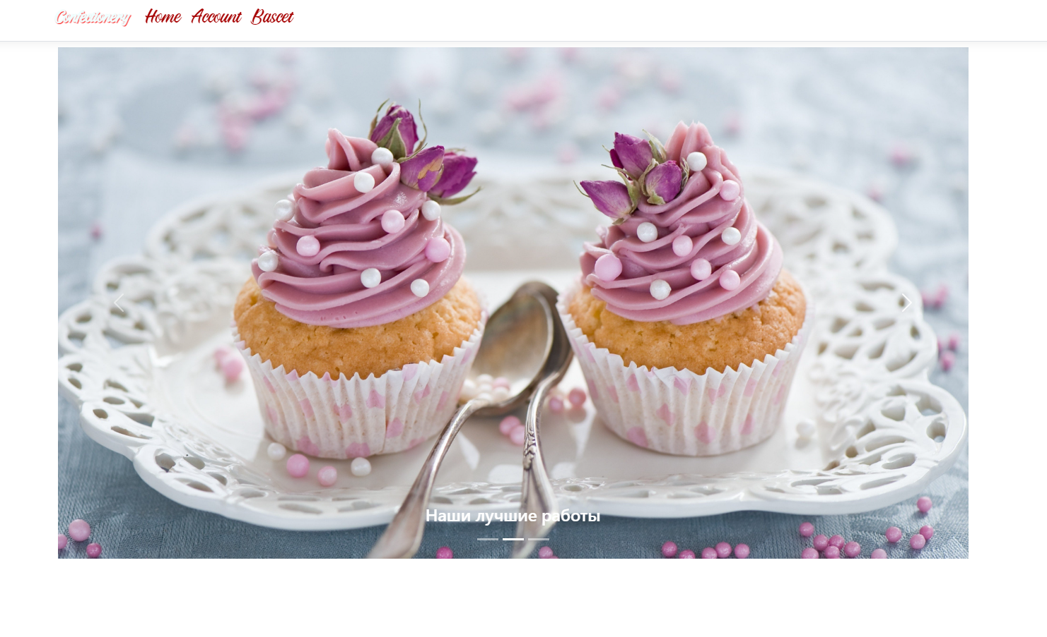

Рис. 2.3.1 Элементы главной страницы с десертами

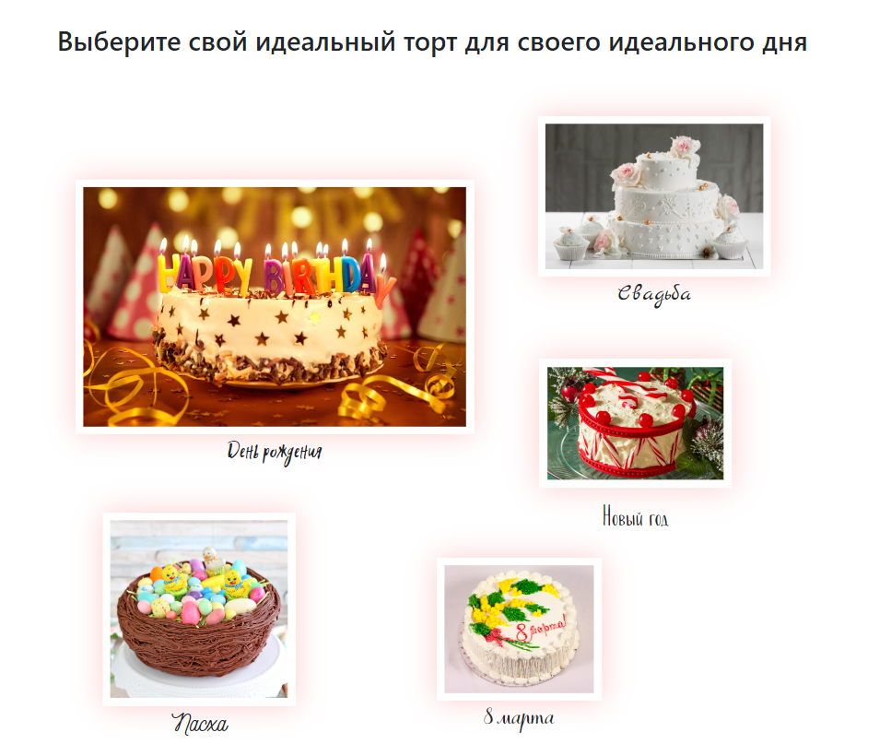

Рис. 2.3.2 Элементы главной страницы с десертами

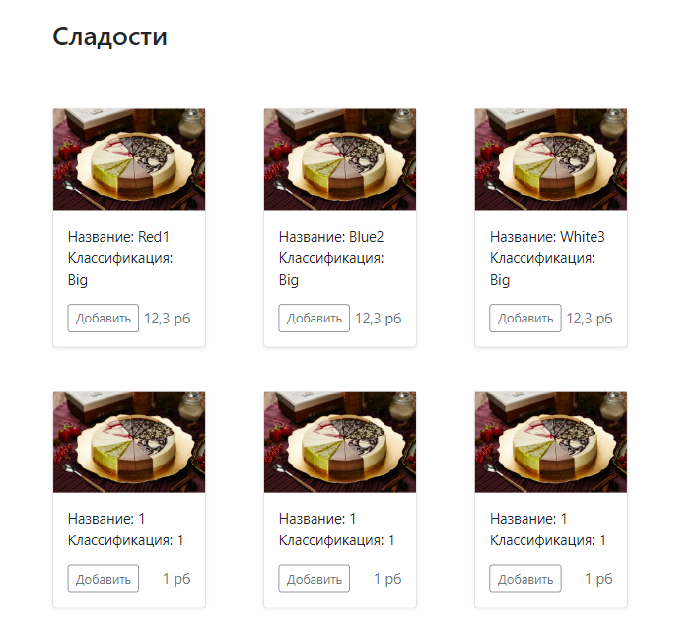

Рис. 2.3.3 Элементы главной страницы с десертами

Таблица 2.4 – Элементы страницы с добавлением десертов в корзину

|  |  |
| --- | --- |
| Наименование элемента | Назначение элемента |
| Header | Навигационная панель. |
| Picture | Изображение десерта. |
| Form.Control | Поле для ввода количества десертов. |
| Form.Button | Кнопки для регулирования количества десертов. |
| Button | Кнопка для добавления десерта в корзину. |
| Footer | Информация о сайте. |

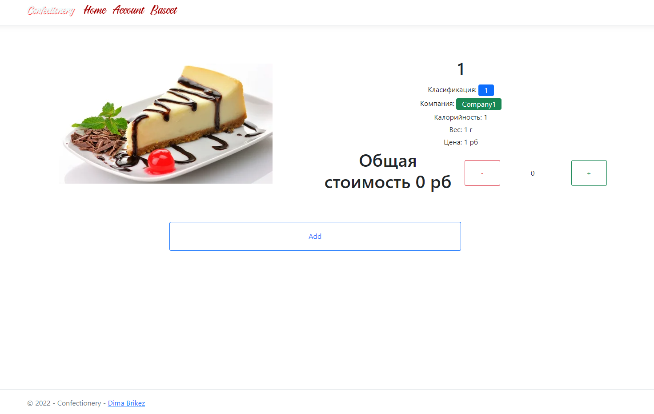

Рис. 2.4. Элементы страницы с добавлением десертов в корзину

Таблица 2.5 – Элементы страницы с оформления заказа

|  |  |
| --- | --- |
| Наименование элемента | Назначение элемента |
| Header | Навигационная панель. |
| Picture | Изображение десерта. |
| Form.Button | Кнопки для удаление десерта из корзины. |
| Button | Кнопка оформления заказа. |
| Footer | Информация о сайте. |

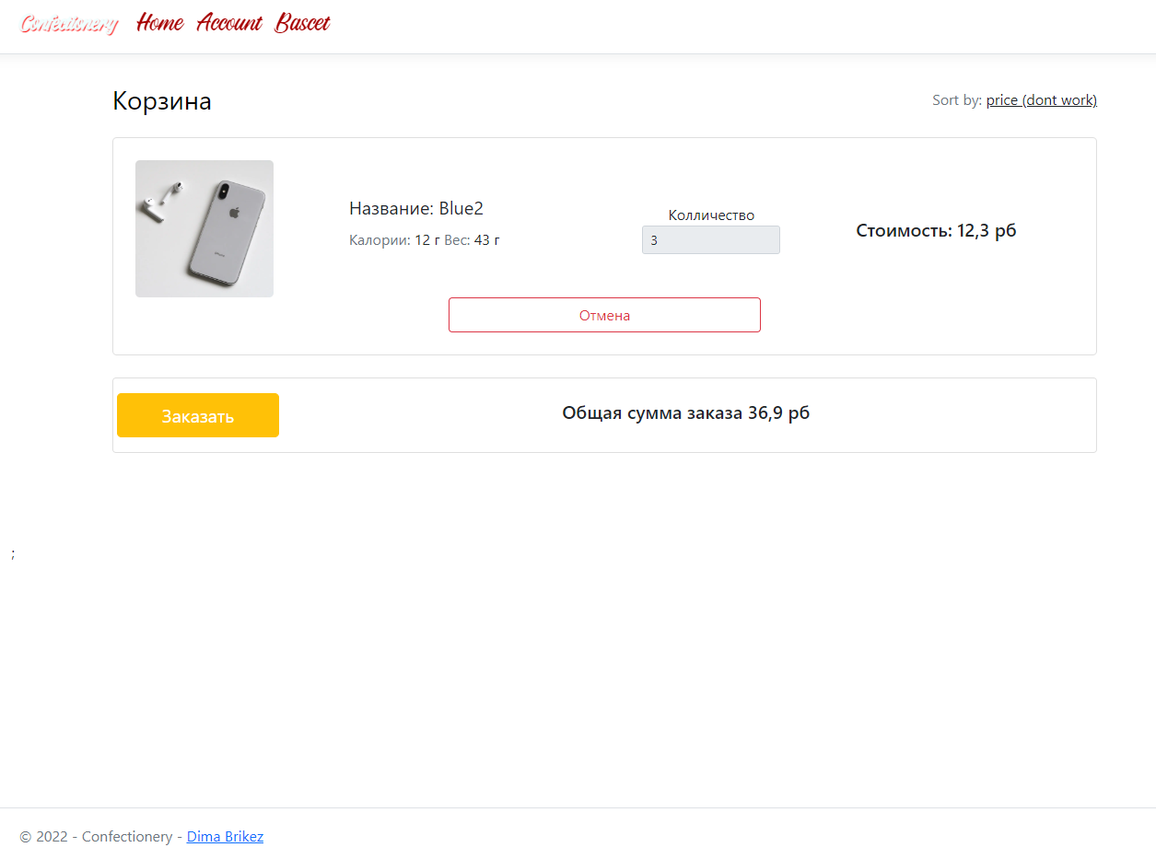

Рис. 2.5. Элементы страницы с оформления заказа

Таблица 2.6 – Элементы страницы с заказами пользователя

|  |  |
| --- | --- |
| Наименование элемента | Назначение элемента |
| Header | Навигационная панель. |
| Picture | Изображение пользователя. |
| Form.Button | Кнопка для выхода из аккаунта. |
| Footer | Информация о сайте. |

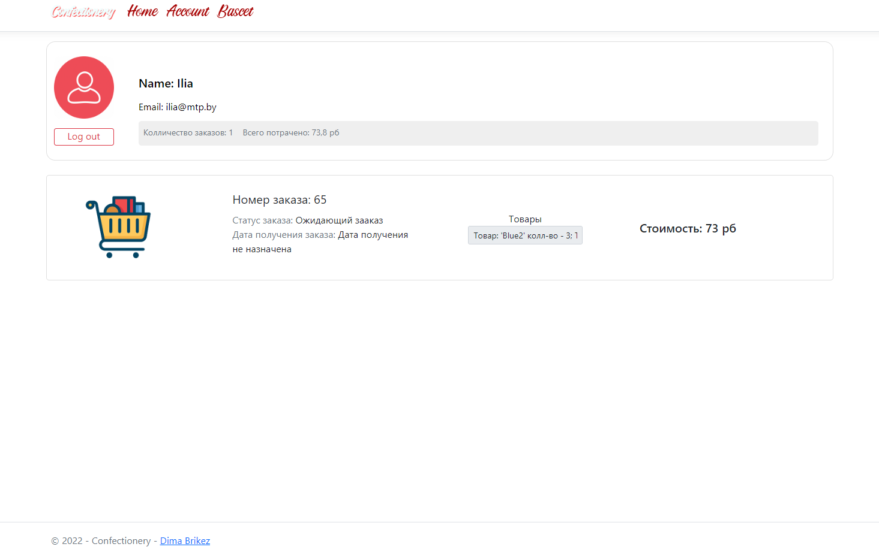

Рис. 2.6. Элементы страницы с заказами пользователя

Таблица 2.7 – Элементы страницы с правами администратора для редактирования информации о компаниях

|  |  |
| --- | --- |
| Наименование элемента | Назначение элемента |
| Header | Навигационная панель |
| FormAdd | Форма для добавления компании |
| FormChange | Форма для изменения компании |
| ButtonDelete | Кнопка для удаления компании |
| FormGoTo | Форма для перехода на панель управления |

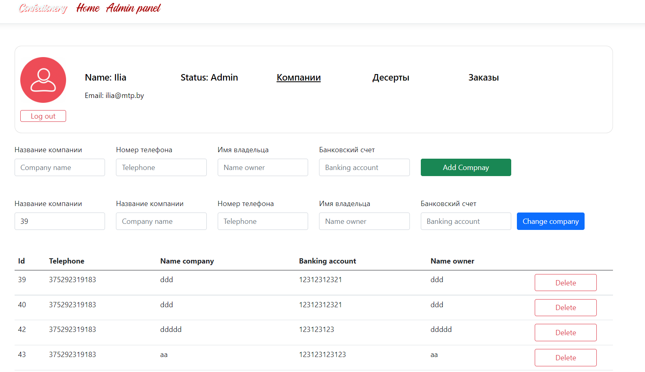

Рис. 2.7. Элементы страницы с правами администратора для редактирования информации о компаниях

Таблица 2.8 – Элементы страницы с правами администратора для редактирования информации о десертах

|  |  |
| --- | --- |
| Наименование элемента | Назначение элемента |
| Header | Навигационная панель. |
| FormAdd | Форма для добавления десерта |
| FormChange | Форма для изменения десерта |
| ButtonDelete | Кнопка для удаления десерта |
| FormGoTo | Форма для перехода на панель управления |

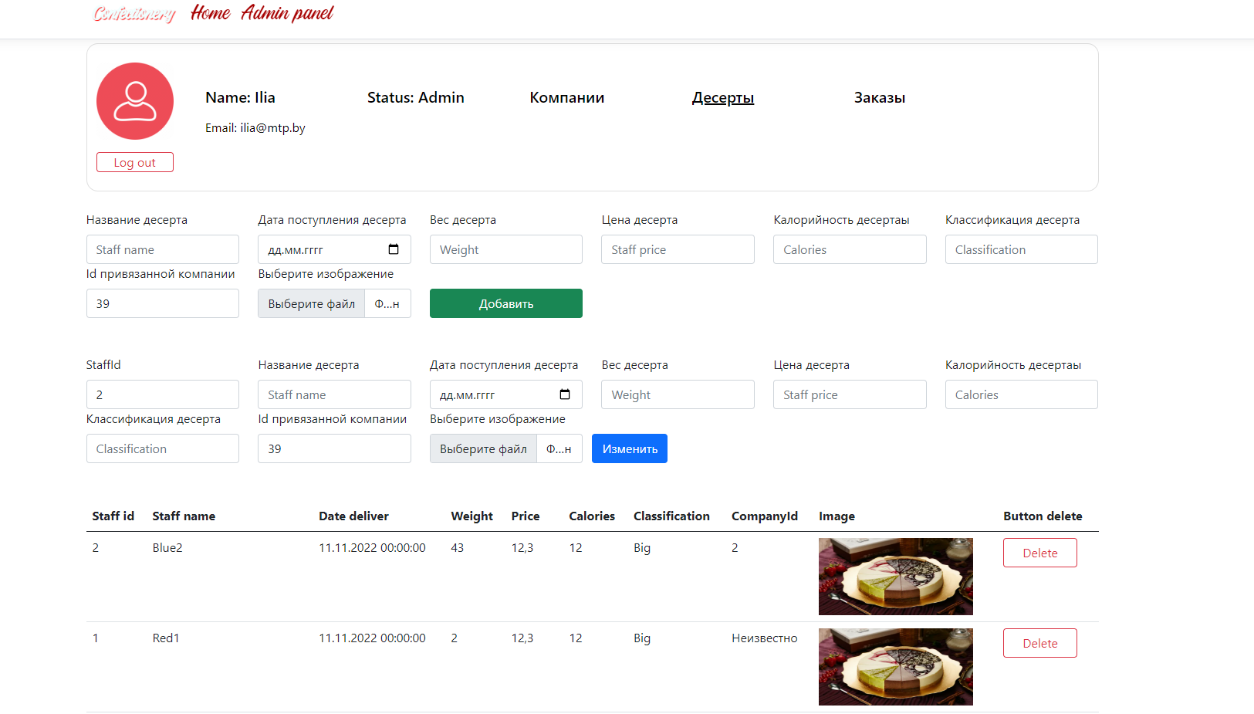

Рис. 2.8. Элементы страницы с правами администратора для редактирования информации о десертах

Таблица 2.9 – Элементы страницы с правами администратора для редактирования информации о заказах

|  |  |
| --- | --- |
| Наименование элемента | Назначение элемента |
| Header | Навигационная панель. |
| FormChange | Форма для добавления заказа |
| FormGoTo | Форма для перехода на панель управления |

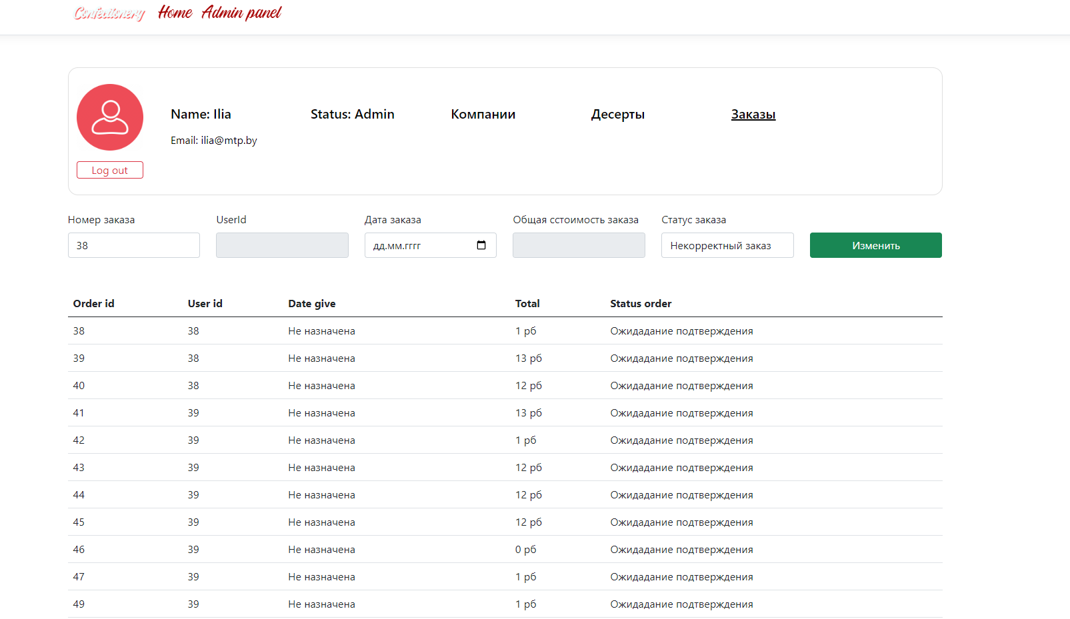

Рис. 2.9. Элементы страницы с правами администратора для редактирования информации о заказах

* 1. Описание логической структуры программы

В классе ControllerHome.cs реализованы следующие функции:

* public IActionResult Registration() – Осуществляет загрузку формы;
* public async Task<IActionResult> Registration(RegistrationViewModel registrationViewModel) – вызывается при нажатии кнопки «регистрация» осуществляет регистрацию;
* public async Task<IActionResult> Account() – вызывается при закрытии формы показывает предыдущую форму;
* public async Task<IActionResult> Bascet() – осуществляет переход на страницу с корзиной;
* public async Task<IActionResult> Bascet(int id) – осуществляет удаление товара из корзины;
* public async Task<IActionResult> AddOrder() – осуществляет добавление заказа;
* public async Task<IActionResult> LogOut() – осуществляет выход из аккаунта;
* public async Task<IActionResult> Autorisation(AutorisationViewModel autorisationView) – осуществляет вход в аккаут если пользователь уже был зарегистрирован.

В классе AbstractRepository.cs реализованы следующие функции:

* open() – открывает подключение к БД;
* close() – закрывает подключение к БД.

В классе HomeController.cs реализованы следующие функции:

* button1_Click(object sender, EventArgs e) – вызывается при нажатии кнопки «назад» закрывает текущую форму;
* public async Task<IActionResult> Main() – осуществляет переход на главную страницу;
* public async Task<IActionResult> ProductAdd(DescriptionViewModel descriptionView) – добавление товара в корзину;
* public async Task<IActionResult> Product(int id) – переход на форму с товаром;
* public ActionResult AdminPanel() – переход на страницу с правами администратора;
* public ActionResult DeleteStaff(int id) – удаление товара;
* public ActionResult DeleteStaff(int id) – удаление компании;
* public ActionResult AddStaff(Staff staff) – добавление товара;
* public ActionResult AddCompany(Company company) – добавление компании;

1. ТЕСТИРОВАНИЕ И АНАЛИЗ ПОЛУЧЕННЫХ РЕЗУЛЬТАТОВ

Существует несколько методов тестирования:

1. Метод «черного ящика». Основан на принципе "вход-выход". Программе подаются некоторые данные на вход и проверяются результаты, в надежде найти несоответствия. При этом как именно работает программа, считается несущественным.
2. Метод «белого ящика». В этом методе тестовые данные получают путем анализа логики программы.
3. Метод «серого ящика». это метод тестирования программного продукта или приложения с частичным знанием его внутреннего устройства.

Этапы процесса тестирования:

1. Проверка в нормальных условиях. Предполагает тестирование на основе данных, которые характерны для реальных условий функционирования системы.
2. Проверка в экстремальных условиях. Тестовые данные включают граничные значения области изменения входных переменных, граничные объемы данных.
3. Проверка в исключительных ситуациях. Проводится с использованием данных, значения которых лежат за пределами допустимой области. Программа должна отвергать любые данные, которые она не в состоянии обработать правильно. Наихудшая ситуация возникает тогда, когда программа принимает данные, выходящие за пределы, и выдает неверный результат.

В проекте использовался метод тестирования «черного ящика». Программа была протестирована на следующих тестах:

1. Тест №1. Регистрация.
2. Тест №2. Авторизация.
3. Тест №3. Добавления десерта в корзину.
4. Тест №4. Удаление десерта из корзины.
5. Тест №5. Оформление заказа.
6. Тест №6. Просмотр всех заказов пользователя.
7. Тест №7. Выход из аккаунта.
8. Тест №8. Просмотр всех компаний.

Тест №1. Проверка регистрации. Переход на форму «Registration». Ввод имени (Autorisation), емэйл (autorisation@mtp.by), Пароль (AutorisationAutorisation) и повторный ввод пароля (AutorisationAutorisation). Нажатие кнопки «Registration». Пользователя переносит на главную страницу сайта. Если пользователь корректно заполнил форму то он зарегистрируется, в противном случае будет выведено сообщение о неправильном вводе.

Тест №2. Проверка авторизации. Переход на форму «Autorisation». Ввод имени (Autorisation), емэйл (autorisation@mtp.by), Пароль (AutorisationAutorisation). Нажатие кнопки «Autorisation». Пользователя переносит на главную страницу сайта. Если пользователь корректно заполнил форму и до этого момента был зарегистрирован то он зарегистрируется, в противном случае будет выведено сообщение о неправильном вводе.

Тест №3. Проверка добавления десерта в корзину. Переход на главную форму «Home». Выбираем любой десерт нажимаем на кнопку (добавить). Вводим количество (5) и нажимаем кнопку (Добавить в корзину). После нажатия если пользователь был зарегистрирован то высветиться сообщение о том что десерт был добавлен в корзину.

Тест №4. Проверка удаление десерта из корзины. Переход на форму «Bascet». Выбираем любой десерт нажимаем на кнопку (Отмена). После нажатия если пользователь был зарегистрирован то выбранный десерт удалиться из корзины.

Тест №5. Проверка оформление заказа. Переход на форму «Bascet». Нажимаем на кнопку (Заказать). После нажатия если пользователь был зарегистрирован то будет оформлен заказ со всеми десертами в корзине.

Тест №6. Просмотр всех заказов пользователя. Переход на форму «Account». На странице отобразятся все заказы пользователя если он был авторизирован.

Тест №7. Проверка выхода из аккаунта. Переход на форму «Account».Нажимаем на кнопку (Log out). После нажатия пользователь перестает быть авторизированным и перемещается на главную страницу.

Тест №8. Просмотр всех компаний. Авторизируемся, вводим емейл администратора([Ilia@mtp.by](mailto:Ilia@mtp.by)) и пароль (IliaIliaIlia). Переход на форму «Admin panel». На странице отобразятся все компании.

1. РУКОВОДСТВО ПО ИСПОЛЬЗОВАНИЮ ПРОГРАММНОГО СРЕДСТВА

На главной странице сайта (Рис. 4.1 – 4.3). Мы видим несколько интерактивных элементов, пользователь может перейти к регистрации, авторизации и просмотру десерта.



Рис 4.1. Элементы главной страницы с десертами



Рис 4.2. Элементы главной страницы с десертами



Рис 4.3. Элементы главной страницы с десертами

На всех страницах не авторизированный пользователь может переходить по следующим формам: главная страница, страница с авторизацией, страница с регистрацией.

На странице регистрации пользователь должен ввести требуемые входные данные для регистрации нового аккаунта (Рис. 4.4). Также пользователь может вернуться на страницу авторизации не регистрируя аккаунта.



Рис. 4.4. Элементы страницы регистрации

На странице авторизации пользователь должен ввести требуемые входные данные для авторизации (Рис. 4.5). Также пользователь может вернуться на страницу регистрации.



Рис. 4.5. Элементы страницы авторизации

После авторизации или регистрации пользователь будет перенаправлен на главную страницу (Рис 4.6, Рис 4.2, Рис 4.3).

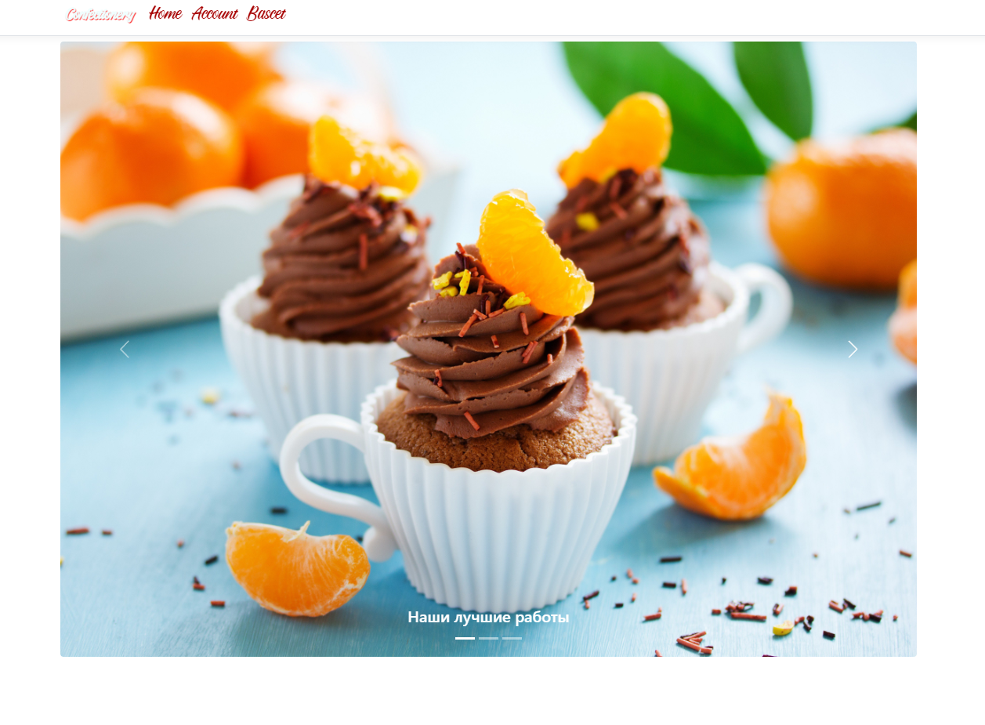

Рис 4.6 Элементы главной страницы с десертами

На главной странице с десертами пользователь может выбрать интересующий десерт, и после этого произойдет переход на страницу с подробным описанием десерта(Рис. 4.7).



Рис 4.7 Страница с подробным описанием десерта

На странице с добавлением десертов в корзину расположены текстовые поля, в которых содержится информация о названии десерта, названии компании производителя, калорийность, вес, цена, времени прибытия, стоимости заказа в соответствии с количеством десертов. На данной странице можно изменить количество десертов и добавить десерт в корзину.

По нажатию на ссылку «Basket» пользователь будет перенаправлен на страницу с корзиной. На странице с корзиной пользователь может оформить заказ или удалить товар из корзины(Рис 4.8).



Рис 4.8 Страница с корзиной

На странице с корзиной расположены текстовые поля, в которых содержится информация о названии десерта, названии компании производителя, калорийность, вес, стоимости заказа в соответствии с количеством десертов.

По нажатию на ссылку «Account» пользователь будет перенаправлен на страницу с аккаунтом. На странице с аккаунтом пользователь может просматривать все свои заказы и выйти из аккаунта по нажатию на кнопку «Log out»(Рис 4.9). После выхода из аккаунта пользователь будет перенаправлен на главную страницу.



Рис 4.9 Страница с аккаунтом

Чтобы авторизоваться как администратор необходимо войти под аккаунтом с правами администратора (Рис 4.5). После этого администратор будет перенаправлен на главную страницу (Рис 4.10, Рис 4.2, Рис 4.3).

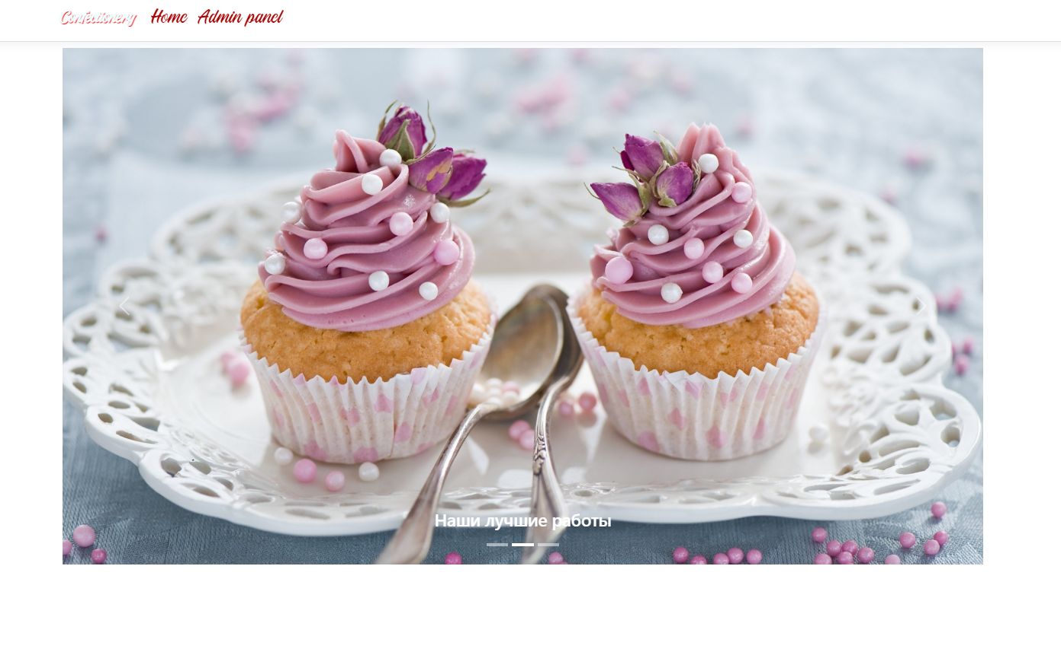

Рис 4.10 Главная страница с правами администратора

По нажатию на ссылку «Admin panel» пользователь будет перенаправлен на страницу с панелью администратора для редактирования компаний(Рис 4.11).



Рис 4.11 Панель администратора для редактирования компаний

На данной странице присутствует текстовые поля для отображении имени, электронной почты и статуса пользователя. Также на данной странице пользователь может посмотреть информацию о компаниях, удалить выбранную компанию, изменить информацию выбранной компании и добавить новую компанию. Для добавлении новой компании необходимо заполнить все необходимые поля: название компании, номер телефона, имя владельца компании, номер банковского счета и нажать кнопку «Добавить». Для изменения информации о компании необходимо выбрать компанию из выпадающего списка по идентификатору, изменить выбранные поля и нажать кнопку «Изменить». Для удаления выбранной компании необходимо нажать на кнопку «Удалить» для выбранной компании.

По нажатию на ссылку «Десерты» пользователь будет перенаправлен на страницу с панелью администратора для редактирования десертов(Рис 4.12).



Рис 4.12 Панель администратора для редактирования десертов

На данной странице пользователь может просмотреть информацию о десертах, удалить выбранный десерт, изменить информацию о выбранном десерте и добавить новый десерт. Для добавлении нового десерта необходимо заполнить все необходимые поля: название десерта, дата поступления десерта, вес десерта, калорийность десерта, классификация десерта, цена десерта, идентификатор компании, изображение, и нажать кнопку «Добавить». Для изменения информации о десерте необходимо выбрать десерт из выпадающего списка по идентификатору, изменить выбранные поля и нажать кнопку «Изменить». Для удаления выбранного десерта необходимо нажать на кнопку «Удалить» для выбранной десерта.

По нажатию на ссылку «Заказы» пользователь будет перенаправлен на страницу с панелью администратора для редактирования заказов(Рис 4.13).



Рис 4.13 Панель администратора для редактирования заказов

На данной странице пользователь может просмотреть информацию о заказах, изменить информацию о выбранном заказе. Для изменения информации о десерте необходимо выбрать заказ из выпадающего списка по идентификатору, изменить выбранные поля и нажать кнопку «Изменить».

ЗАКЛЮЧЕНИЕ

В ходе курсового проекта было разработано веб-приложение «Заказ десертов». В программном продукте были реализованы все поставленные задачи, такие как формирование записей в таблицы, вывод данных и возможность просмотра:

* сотруднических компаниях.
* десертах производимых кондитерской.
* заказах пользователей.
* общей стоимости заказа;
* общей стоимости корзины пользователя;
* информации о пользователе.

Для реализации программного средства был использован язык программирования С# и Microsoft SQL Server.

Приложение было протестировано. Тестирование прошло успешно.

ИСТОЧНИКИ, ИСПОЛЬЗОВАННЫЕ ПРИ РАЗРАБОТКЕ

1. Буч, Г. Введение в UML от создателей языка/ Г. Буч, Д. Рамбо, И.Якобсон. – М.: ДМК Пресс, 2015. – 496 с.
2. Шандриков, А.С. Стандартизация и сертификация программного обеспечения/ А.С. Шандриков. – Минск : РИПО, 2014. – 304 с.
3. Обучение кодированию в Visual Studio [Электронный ресурс] Режим доступа:https://visualstudio.microsoft.com/vs/getting-started/. – Дата доступа: 03.12.2022.
4. Введение в MS SQL Server и T-SQL [Электронный ресурс] Режим доступа: https://metanit.com/sql/sqlserver/1.1.php. – Дата доступа: 03.12.2022.

ПЕРЕЧЕНЬ ПРИНЯТЫХ СОКРАЩЕНИЙ

БД – база данных.

СУБД – система управления базами данных.

ПРИЛОЖЕНИЕ 1 (ОБЯЗАТЕЛЬНОЕ) – ЛИСТИНГ ПРОГРАММЫ

using Confectionery.Filters;

using Confectionery.Mapers;

using Confectionery.ViewModels;

using LibraryDatabaseCoffe.Models.DB.Request.Repositories;

using Microsoft.AspNetCore.Mvc;

namespace Confectionery.Controllers

{

[TypeFilter(typeof(FilterAdmin))]

public class AdminController : Controller

{

private readonly ILogger<HomeController> _logger;

private readonly IConfiguration _configuration;

private readonly IWebHostEnvironment _webHost;

public AdminController(ILogger<HomeController> logger, IConfiguration configuration,IWebHostEnvironment webHost)

{

_logger = logger;

_configuration = configuration;

_webHost = webHost;

}

public async Task<IActionResult> PanelCompany()

{

var CompanyRepository = HttpContext.RequestServices.GetService<CompanyRepository>();

var userRepository = HttpContext.RequestServices.GetService<UserRepository>();

var mapper = HttpContext.RequestServices.GetService<Mapsters>();

var usersData = await userRepository.GetAsync(Convert.ToInt32(User.Claims.FirstOrDefault().Value));

var user = mapper.MapToUserAccountView(usersData);

var companiesDB = await CompanyRepository.GetAllAsync();

List<CompanyViewModel> CompanyList = mapper.MapToViewCompanies(companiesDB.ToList());

CompanyControlViewModel companyControlView = new CompanyControlViewModel(CompanyList,user);

return View(companyControlView);

}

public async Task<IActionResult> AddCompany(CompanyControlViewModel companyControlView)

{

var CompanyRepository = HttpContext.RequestServices.GetService<CompanyRepository>();

var userRepository = HttpContext.RequestServices.GetService<UserRepository>();

var mapper = HttpContext.RequestServices.GetService<Mapsters>();

var usersData = await userRepository.GetAsync(Convert.ToInt32(User.Claims.FirstOrDefault().Value));

var user = mapper.MapToUserAccountView(usersData);

if (ModelState.IsValid)

{

var company = mapper.MapToCompany(companyControlView.NewCompany);

await CompanyRepository.AddAsync(company);

}

else

{

companyControlView.User = user;

return View("PanelCompany", companyControlView);

}

var companiesDB = await CompanyRepository.GetAllAsync();

List<CompanyViewModel> CompanyList = mapper.MapToViewCompanies(companiesDB.ToList());

CompanyControlViewModel updateCompanyControlView = new CompanyControlViewModel(CompanyList,user);

return Json(updateCompanyControlView);

}

[Route("/DeleteCompany/{IdDeleteCompany:int}")]

public async Task<IActionResult> DeleteCompany(int IdDeleteCompany)

{

var CompanyRepository = HttpContext.RequestServices.GetService<CompanyRepository>();

var userRepository = HttpContext.RequestServices.GetService<UserRepository>();

var mapper = HttpContext.RequestServices.GetService<Mapsters>();

await CompanyRepository.DeleteAsync(IdDeleteCompany);

var usersData = await userRepository.GetAsync(Convert.ToInt32(User.Claims.FirstOrDefault().Value));

var user = mapper.MapToUserAccountView(usersData);

var companiesDB = await CompanyRepository.GetAllAsync();

List<CompanyViewModel> CompanyList = mapper.MapToViewCompanies(companiesDB.ToList());

CompanyControlViewModel updateCompanyControlView = new CompanyControlViewModel(CompanyList,user);

return View("PanelCompany", updateCompanyControlView);

}

public async Task<IActionResult> ChangeCompany(CompanyControlViewModel companyControlView)

{

var CompanyRepository = HttpContext.RequestServices.GetService<CompanyRepository>();

var userRepository = HttpContext.RequestServices.GetService<UserRepository>();

var mapper = HttpContext.RequestServices.GetService<Mapsters>();

var usersData = await userRepository.GetAsync(Convert.ToInt32(User.Claims.FirstOrDefault().Value));

var user = mapper.MapToUserAccountView(usersData);

if (ModelState.IsValid)

{

var company = mapper.MapToCompany(companyControlView.NewCompany);

await CompanyRepository.UpdateAsync((int)company.CompanyId, company);

}

else

{

var companiesOld = await CompanyRepository.GetAllAsync();

List<CompanyViewModel> CompanyListOld = mapper.MapToViewCompanies(companiesOld.ToList());

CompanyControlViewModel OldCompanyControlView = new CompanyControlViewModel(CompanyListOld,user);

return View("PanelCompany", OldCompanyControlView);

}

var companiesDB = await CompanyRepository.GetAllAsync();

List<CompanyViewModel> CompanyList = mapper.MapToViewCompanies(companiesDB.ToList());

CompanyControlViewModel updateCompanyControlView = new CompanyControlViewModel(CompanyList,user);

return View("PanelCompany", updateCompanyControlView);

}

public async Task<IActionResult> PanelSweetStaff()

{

var SweetStaffRepository = HttpContext.RequestServices.GetService<SweetStaffRepository>();

var CompanyRepository = HttpContext.RequestServices.GetService<CompanyRepository>();

var userRepository = HttpContext.RequestServices.GetService<UserRepository>();

var mapper = HttpContext.RequestServices.GetService<Mapsters>();

var usersData = await userRepository.GetAsync(Convert.ToInt32(User.Claims.FirstOrDefault().Value));

var user = mapper.MapToUserAccountView(usersData);

var idCompanies = await CompanyRepository.GetAllId();

var SweetStaffsDB = await SweetStaffRepository.GetAllAsync();

List<SweetStaffViewModel> SweetStaffList = mapper.MapToViewSweetStaffs(SweetStaffsDB.ToList());

StaffControlViewModel SweetStaffControlView = new StaffControlViewModel(SweetStaffList,idCompanies.ToList(),user);

return View("PanelSweetStaff",SweetStaffControlView);

}

[HttpPost]

public async Task<IActionResult> AddSweetStaff(StaffControlViewModel staffControlView)

{

var SweetStaffRepository = HttpContext.RequestServices.GetService<SweetStaffRepository>();

var CompanyRepository = HttpContext.RequestServices.GetService<CompanyRepository>();

var userRepository = HttpContext.RequestServices.GetService<UserRepository>();

var mapper = HttpContext.RequestServices.GetService<Mapsters>();

if (staffControlView.NewStaff is not null && ModelState.IsValid)

{

if ((await SweetStaffRepository.SelectByName(staffControlView.NewStaff.StaffName)).Count() == 0)

{

var newStaff = mapper.MapToSweetStaff(staffControlView.NewStaff);

await SweetStaffRepository.AddAsync(newStaff);

if (staffControlView.NewStaff.Image is not null)

{

staffControlView.NewStaff.Image.SaveAsImage(_webHost.WebRootPath + FormFileExtensions.PathFolder + newStaff.StaffName.ToString());

}

}

else

{

ModelState.AddModelError("NewStaff.StaffName", "Десерт с таким названием уже существует");

}

}

var usersData = await userRepository.GetAsync(Convert.ToInt32(User.Claims.FirstOrDefault().Value));

var user = mapper.MapToUserAccountView(usersData);

var idCompanies = await CompanyRepository.GetAllId();

var SweetStaffsDB = await SweetStaffRepository.GetAllAsync();

List<SweetStaffViewModel> SweetStaffList = mapper.MapToViewSweetStaffs(SweetStaffsDB.ToList());

StaffControlViewModel SweetStaffControlView = new StaffControlViewModel(SweetStaffList, idCompanies.ToList(), user);

return View("PanelSweetStaff", SweetStaffControlView);

}

[HttpPost]

public async Task<IActionResult> ChangeSweetStaff(StaffControlViewModel staffControlView)

{

var SweetStaffRepository = HttpContext.RequestServices.GetService<SweetStaffRepository>();

var CompanyRepository = HttpContext.RequestServices.GetService<CompanyRepository>();

var userRepository = HttpContext.RequestServices.GetService<UserRepository>();

var mapper = HttpContext.RequestServices.GetService<Mapsters>();

if (staffControlView.NewStaff is not null && ModelState.IsValid)

{

var Exists = await SweetStaffRepository.SelectByName(staffControlView.NewStaff.StaffName);

var Existss = await SweetStaffRepository.SelectByNameAndId(staffControlView.NewStaff.StaffName,(int)staffControlView.NewStaff.StaffId);

if (Exists.Count() == 0 || (Existss.Count() == 1 && Exists.Count() == 1))

{

var newStaff = mapper.MapToSweetStaff(staffControlView.NewStaff);

await SweetStaffRepository.UpdateAsync((int)newStaff.StaffId, newStaff);

if (staffControlView.NewStaff.Image is not null)

{

staffControlView.NewStaff.Image.SaveAsImage(_webHost.WebRootPath + FormFileExtensions.PathFolder + newStaff.StaffName.ToString());

}

}

else

{

ModelState.AddModelError("NewStaff.StaffName", "Десерт с таким названием уже существует");

}

}

var usersData = await userRepository.GetAsync(Convert.ToInt32(User.Claims.FirstOrDefault().Value));

var user = mapper.MapToUserAccountView(usersData);

var idCompanies = await CompanyRepository.GetAllId();

var SweetStaffsDB = await SweetStaffRepository.GetAllAsync();

List<SweetStaffViewModel> SweetStaffList = mapper.MapToViewSweetStaffs(SweetStaffsDB.ToList());

StaffControlViewModel SweetStaffControlView = new StaffControlViewModel(SweetStaffList, idCompanies.ToList(), user);

return View("PanelSweetStaff", SweetStaffControlView);

}

[Route("/DeleteSweetStaff/{IdDeleteStaff:int}")]

public async Task<IActionResult> DeleteSweetStaff(int IdDeleteStaff)

{

var SweetStaffRepository = HttpContext.RequestServices.GetService<SweetStaffRepository>();

var CompanyRepository = HttpContext.RequestServices.GetService<CompanyRepository>();

var userRepository = HttpContext.RequestServices.GetService<UserRepository>();

var mapper = HttpContext.RequestServices.GetService<Mapsters>();

var DescpriptionRepository = HttpContext.RequestServices.GetService<DescriptionOrderRepository>();

if (await DescpriptionRepository.Search(IdDeleteStaff))

{

await SweetStaffRepository.DeleteAsync(IdDeleteStaff);

}

var usersData = await userRepository.GetAsync(Convert.ToInt32(User.Claims.FirstOrDefault().Value));

var user = mapper.MapToUserAccountView(usersData);

var idCompanies = await CompanyRepository.GetAllId();

var SweetStaffsDB = await SweetStaffRepository.GetAllAsync();

List<SweetStaffViewModel> SweetStaffList = mapper.MapToViewSweetStaffs(SweetStaffsDB.ToList());

StaffControlViewModel SweetStaffControlView = new StaffControlViewModel(SweetStaffList, idCompanies.ToList(), user);

return View("PanelSweetStaff", SweetStaffControlView);

}

public async Task<IActionResult> PanelOrder()

{

var orderRepository = HttpContext.RequestServices.GetService<OrderRepository>();

var userRepository = HttpContext.RequestServices.GetService<UserRepository>();

var mapper = HttpContext.RequestServices.GetService<Mapsters>();

var usersData = await userRepository.GetAsync(Convert.ToInt32(User.Claims.FirstOrDefault().Value));

var user = mapper.MapToUserAccountView(usersData);

var orders = await orderRepository.GetAllAsync();

List<OrderViewModel> ordersView = mapper.MapToOrdersView(orders.ToList());

OrderControllViewModel orderControllView = new OrderControllViewModel(user,ordersView);

return View("PanelOrder", orderControllView);

}

public async Task<IActionResult> ChangeOrder(OrderControllViewModel orderControllView)

{

var orderRepository = HttpContext.RequestServices.GetService<OrderRepository>();

var userRepository = HttpContext.RequestServices.GetService<UserRepository>();

var mapper = HttpContext.RequestServices.GetService<Mapsters>();

if (ModelState.IsValid)

{

var changeOrder = mapper.MapToOrder(orderControllView.ChangeOrder);

await orderRepository.UpdateAsync((int)changeOrder.OrderId,changeOrder);

}

var usersData = await userRepository.GetAsync(Convert.ToInt32(User.Claims.FirstOrDefault().Value));

var user = mapper.MapToUserAccountView(usersData);

var orders = await orderRepository.GetAllAsync();

List<OrderViewModel> ordersView = mapper.MapToOrdersView(orders.ToList());

OrderControllViewModel updateOrderControllView = new OrderControllViewModel(user, ordersView);

return View("PanelOrder", updateOrderControllView);

}

}

}

using Confectionery.Mapers;

using Confectionery.Models;

using Confectionery.ViewModels;

using LibraryDatabaseCoffe.Models.DB.Request.Repositories;

using LibraryDatabaseCoffe.Models.DB.Tables;

using Mapster;

using Microsoft.AspNetCore.Mvc;

using System.Diagnostics;

using System.Security.Claims;

namespace Confectionery.Controllers

{

public class HomeController : Controller

{

private readonly ILogger<HomeController> _logger;

private readonly IConfiguration _configuration;

public FStaffViewModel? SweetStaffOrdered;

public HomeController(ILogger<HomeController> logger, IConfiguration configuration)

{

_logger = logger;

_configuration = configuration;

}

[HttpGet]

public async Task<IActionResult> Main()

{

SweetStaffRepository sweetStaffRepository = HttpContext.RequestServices.GetService<SweetStaffRepository>() ?? throw new Exception("Exception Sweetstaff Repository");

Mapsters mapstersStaff = HttpContext.RequestServices.GetService<Mapsters>() ?? throw new Exception("Exception MapstersStaff");

var requesGetAllSweets = await sweetStaffRepository.GetAllAsync();

return View(mapstersStaff.MapToShortViewStaffs(requesGetAllSweets).ToList());

}

[HttpPost]

public async Task<IActionResult> ProductAdd(DescriptionViewModel descriptionView)

{

if (User.Identity is not null && User.Identity.IsAuthenticated)

{

DescriptionOrderRepository orderRepository = HttpContext.RequestServices.GetService<DescriptionOrderRepository>() ?? throw new Exception("Exception DescriptionOrderRepository Repository");

await orderRepository.AddAsync(new DescriptionOrder(Convert.ToInt32(descriptionView.Count), descriptionView.Id ?? -1, Convert.ToInt32((User.Claims.FirstOrDefault(x => x.Type == ClaimTypes.NameIdentifier) ?? new Claim(ClaimTypes.Upn, "-1")).Value)));

return RedirectToAction("Main","Home");

}

else

{

return RedirectToAction("Main", "Home");

}

}

[HttpGet]

[Route("Home/{id:int}")]

public async Task<IActionResult> Product(int id)

{

SweetStaffRepository sweetStaffRepository = HttpContext.RequestServices.GetService<SweetStaffRepository>() ?? throw new Exception("Exception Sweetstaff Repository");

Mapsters mapstersStaff = HttpContext.RequestServices.GetService<Mapsters>() ?? throw new Exception("Exception MapstersStaff");

var productsJoin = await sweetStaffRepository.GetFullAsync(id);

FStaffViewModel? product = mapstersStaff.MapToFullViewStaff(productsJoin.FirstOrDefault());

SweetStaffOrdered = product;

DescriptionViewModel orderView = new DescriptionViewModel(product);

return View(orderView);

}

[ResponseCache(Duration = 0, Location = ResponseCacheLocation.None, NoStore = true)]

public IActionResult Error()

{

return View(new ErrorViewModel { RequestId = Activity.Current?.Id ?? HttpContext.TraceIdentifier });

}

}

}

using Confectionery.Mapers;

using Confectionery.Models;

using LibraryDatabaseCoffe.Models.DB.Request.Repositories;

using LibraryDatabaseCoffe.Models.DB.Tables;

using Microsoft.AspNetCore.Authentication.Cookies;

using Microsoft.AspNetCore.Authentication;

using Microsoft.AspNetCore.Mvc;

using System.Security.Claims;

using Microsoft.AspNet.Identity;

using Confectionery.ViewModels;

using Microsoft.AspNetCore.Authorization;

using Confectionery.Filters;

namespace Confectionery.Controllers

{

public class UserController : Controller

{

private readonly ILogger<HomeController> _logger;

private readonly IConfiguration _configuration;

public UserController(ILogger<HomeController> logger, IConfiguration configuration)

{

_logger = logger;

_configuration = configuration;

}

[HttpGet]

public IActionResult Registration()

{

return View();

}

[HttpPost]

[ValidateAntiForgeryToken]

public async Task<IActionResult> Registration(RegistrationViewModel registrationViewModel)

{

UserRepository userRepository = HttpContext.RequestServices.GetService<UserRepository>() ?? throw new Exception("UserRepository is null");

Mapsters mapster = HttpContext.RequestServices.GetService<Mapsters>() ?? throw new Exception("Mapsters is null");

User user = mapster.MapToUser(registrationViewModel);

if (ModelState.IsValid)

{

if (await userRepository.SearchUserByEmail(user.EmailUser))

{

ModelState.AddModelError("Email", "Аккаунт с такой электронной почтой уже существует");

return View(registrationViewModel);

}

if (await userRepository.SearchUserByName(user.NameUser))

{

ModelState.AddModelError("Name", "Аккаунт с таким именем уже существует");

return View(registrationViewModel);

}

await userRepository.AddAsync(user);

ModelState.Clear();

await AddClaims(await userRepository.GetUserByEmailAndPassword(user.EmailUser,user.Password));

return RedirectToAction("Main", "Home");

}

else

{

return View(registrationViewModel);

}

}

[HttpGet]

[TypeFilter(typeof(FilterAutorisation))]

public async Task<IActionResult> Account()

{

UserRepository userRepository = HttpContext.RequestServices.GetService<UserRepository>() ?? throw new Exception("UserRepository is null");

Mapsters mapster = HttpContext.RequestServices.GetService<Mapsters>() ?? throw new Exception("Mapsters is null");

var usersData = await userRepository.GetFullInfoUser(Convert.ToInt32(User.Claims.FirstOrDefault().Value));

if(usersData is null) throw new Exception("Аккаунт не найден");

var userData = mapster.MapToViewUserAccount(usersData);

return View(userData);

}

private async Task AddClaims(User user)

{

List<Claim> claims = CreateClaims(user);

ClaimsIdentity claimsIdentity = new ClaimsIdentity(claims, DefaultAuthenticationTypes.ApplicationCookie, ClaimsIdentity.DefaultNameClaimType, ClaimsIdentity.DefaultRoleClaimType);

await HttpContext.SignInAsync(CookieAuthenticationDefaults.AuthenticationScheme, new ClaimsPrincipal(claimsIdentity));

static List<Claim> CreateClaims(User user)

{

return new List<Claim>

{

new Claim(ClaimTypes.NameIdentifier,(user.UserId ?? -1).ToString()),

new Claim(ClaimsIdentity.DefaultNameClaimType,user.NameUser),

new Claim(ClaimTypes.Email,user.EmailUser),

new Claim(ClaimTypes.Role,user.Status.ToString()),

new Claim(ClaimsIdentity.DefaultRoleClaimType,user.Status.ToString()),

};

}

}

[HttpGet]

public IActionResult Autorisation()

{

return View();

}

[HttpGet]

[TypeFilter(typeof(FilterAutorisation))]

public async Task<IActionResult> Bascet()

{

if (User.Identity is not null && User.Identity.IsAuthenticated)

{

DescriptionOrderRepository descriptionOrderRepository = HttpContext.RequestServices.GetService<DescriptionOrderRepository>() ?? throw new Exception("UserRepository is null");

Mapsters mapster = HttpContext.RequestServices.GetService<Mapsters>() ?? throw new Exception("Mapsters is null");

var descriptionOrders = await descriptionOrderRepository.GetBascket(Convert.ToInt32((User.Claims.FirstOrDefault(x => x.Type == ClaimTypes.NameIdentifier) ?? new Claim(ClaimTypes.Upn, "-1")).Value));

IEnumerable<BascetViewModel> bascetView = mapster.MapToViewBascets(descriptionOrders);

return View(bascetView.ToList());

}

else

{

return View();

}

}

[Route("/AddOrder/{id:int}")]

[TypeFilter(typeof(FilterAutorisation))]

public async Task<IActionResult> Bascet(int id)

{

if (User.Identity is not null && User.Identity.IsAuthenticated)

{

DescriptionOrderRepository descriptionOrderRepository = HttpContext.RequestServices.GetService<DescriptionOrderRepository>() ?? throw new Exception("UserRepository is null");

Mapsters mapster = HttpContext.RequestServices.GetService<Mapsters>() ?? throw new Exception("Mapsters is null");

await descriptionOrderRepository.DeleteAsync(id);

var descriptionOrders = await descriptionOrderRepository.GetBascket(Convert.ToInt32((User.Claims.FirstOrDefault(x => x.Type == ClaimTypes.NameIdentifier) ?? new Claim(ClaimTypes.Upn, "-1")).Value));

IEnumerable<BascetViewModel> bascetView = mapster.MapToViewBascets(descriptionOrders);

return View(bascetView.ToList());

}

else

{

return View();

}

}

[HttpPost]

[TypeFilter(typeof(FilterAutorisation))]

public async Task<IActionResult> AddOrder()

{

if (User.Identity is not null && User.Identity.IsAuthenticated)

{

OrderRepository orderRepository = HttpContext.RequestServices.GetService<OrderRepository>() ?? throw new Exception("UserRepository is null");

DescriptionOrderRepository descriptionOrderRepository = HttpContext.RequestServices.GetService<DescriptionOrderRepository>() ?? throw new Exception("UserRepository is null");

Mapsters mapster = HttpContext.RequestServices.GetService<Mapsters>() ?? throw new Exception("Mapsters is null");

await orderRepository.AddAsync(new Order(Convert.ToInt32(User.Claims.First().Value),StatusOrder.expectation));

var descriptionOrders = await descriptionOrderRepository.GetBascket(Convert.ToInt32((User.Claims.FirstOrDefault(x => x.Type == ClaimTypes.NameIdentifier) ?? new Claim(ClaimTypes.Upn, "-1")).Value));

IEnumerable<BascetViewModel> bascetView = mapster.MapToViewBascets(descriptionOrders);

return View("Bascet",bascetView.ToList());

}

else

{

return View("Bascet");

}

}

[HttpGet]

public async Task<IActionResult> LogOut()

{

await HttpContext.SignOutAsync();

return RedirectToAction("Main","Home");

}

[HttpPost]

[ValidateAntiForgeryToken]

public async Task<IActionResult> Autorisation(AutorisationViewModel autorisationView)

{

UserRepository userRepository = HttpContext.RequestServices.GetService<UserRepository>() ?? throw new Exception("UserRepository is null");

if (ModelState.IsValid)

{

var user = await userRepository.GetUserByEmailAndPassword(autorisationView.Email, autorisationView.Password);

if (user is not null)

{

ModelState.Clear();

await AddClaims(user);

return RedirectToAction("Main", "Home");

}

else

{

ModelState.AddModelError("Email", "неправильное имя или пароль");

ModelState.AddModelError("Password", "неправильное имя или пароль");

return View(autorisationView);

}

}

else

{

ModelState.AddModelError("Email", "неправильное имя или пароль");

ModelState.AddModelError("Password", "неправильное имя или пароль");

return View(autorisationView);

}

}

}

}

@using Confectionery.ViewModels

@model CompanyControlViewModel

<!DOCTYPE html>

<html lang="en">

<head>

<link rel="stylesheet" href="/lib/bootstrap/dist/css/bootstrap.css" asp-append-version="true" />

</head>

<body class="AdminPanel p-0 mb-5">

<div class="card mt-5" style="border-radius: 15px;">

<div class="card-body p-4">

<div class="d-flex text-black">

<div class="flex-shrink-0 row col-1">

<img src="https://cdn2.iconfinder.com/data/icons/social-media-flat-line/70/user-1024.png"

alt="Generic placeholder image" class="img-fluid row col-12 m-0 p-0"

style="width: 100px; border-radius: 10px;">

<a type="submit" asp-controller="User" asp-action="LogOut" class="btn col-12 text-center btn-outline-danger mt-3 p-0" style="width: 100px">Log out</a>

</div>

<div class="ms-5 mt-3 col-3 col-lg-2">

<h5 class="mb-1 mt-3">Name: @Model.User.Name</h5>

<p class="mb-2 pb-1 mt-3">Email: @Model.User.Email</p>

</div>

<div class="col-2 mt-3">

<h5 class="mb-1 mt-3">Status: Admin</h5>

</div>

<div class="col-2 mt-3">

<a class="h5 mb-1 mt-3 text-decoration-none text-decoration-underline text-black" type="submit" asp-action="PanelCompany" asp-controller="Admin">Компании</a>

</div>

<div class="col-2 mt-3">

<a class="h5 mb-1 mt-3 text-decoration-none text-black" type="submit" asp-action="PanelSweetStaff" asp-controller="Admin">Десерты</a>

</div>

<div class="col-2 mt-3">

<a class="h5 mb-1 mt-3 text-decoration-none text-black" type="submit" asp-action="PanelOrder" asp-controller="Admin">Заказы</a>

</div>

</div>

</div>

</div>

<form id="FInfoAddCompany" class="row d-md-flex mt-4">

<div class="col-2">

<label asp-for="NewCompany.CompanyName" class="form-label"></label>

<input type="text" asp-for="NewCompany.CompanyName" placeholder="Company name" class="form-control">

<span asp-validation-for="NewCompany.CompanyName" class="text-danger"></span>

</div>

<div class="col-2">

<label asp-for="NewCompany.Telephone" class="form-label"></label>

<input type="text" placeholder="Telephone" asp-for="NewCompany.Telephone" class="form-control">

<span asp-validation-for="NewCompany.Telephone" class="text-danger"></span>

</div>

<div class="col-2">

<label asp-for="NewCompany.Owner" class="form-label"></label>

<input type="text" placeholder="Name owner" asp-for="NewCompany.Owner" class="form-control">

<span asp-validation-for="NewCompany.Owner" class="text-danger"></span>

</div>

<div class="col-2">

<label asp-for="NewCompany.BankingAccount" class="form-label"></label>

<input type="number" placeholder="Banking account" asp-for="NewCompany.BankingAccount" class="form-control">

<span asp-validation-for="NewCompany.BankingAccount" class="text-danger"></span>

</div>

<div class="col-2 d-flex align-items-end">

<button id="AddCompany" type="submit" asp-controller="Admin" asp-action="AddCompany" class="btn container btn-success">Добавить</button>

</div>

<div class="col-2 border-1 border-secondary"></div>

</form>

<form class="row d-md-flex mt-5">

<div class="col-2">

<label asp-for="NewCompany.CompanyName" class="form-label"></label>

<select id="SelectId" asp-for="NewCompany.CompanyId" class="col-3 form-control">

@foreach (var Company in Model.CompanyList){

<option value="@Company.CompanyId">@Company.CompanyId</option>

}

</select>

<span asp-validation-for="NewCompany.CompanyName" class="text-danger"></span>

</div>

<div class="col-2">

<label asp-for="NewCompany.CompanyName" class="form-label"></label>

<input id="CCompanyName" type="text" placeholder="Company name" asp-for="NewCompany.CompanyName" class="col-3 form-control">

<span asp-validation-for="NewCompany.CompanyName" class="text-danger"></span>

</div>

<div class="col-2">

<label asp-for="NewCompany.Telephone" class="form-label"></label>

<input id="CTelephone" type="text" placeholder="Telephone" asp-for="NewCompany.Telephone" class="col-3 form-control">

<span asp-validation-for="NewCompany.Telephone" class="text-danger"></span>

</div>

<div class="col-2">

<label asp-for="NewCompany.Owner" class="form-label"></label>

<input id="COwner" type="text" placeholder="Name owner" asp-for="NewCompany.Owner" class="form-control">

<span asp-validation-for="NewCompany.Owner" class="text-danger"></span>

</div>

<div class="col-2">

<label asp-for="NewCompany.BankingAccount" class="form-label"></label>

<input id="CBankingAccount" type="number" placeholder="Banking account" asp-for="NewCompany.BankingAccount" class="col-3 form-control">

<span asp-validation-for="NewCompany.BankingAccount" class="text-danger"></span>

</div>

<div class="col-2 m-0 p-0 d-flex align-items-end">

<button type="submit" asp-action="ChangeCompany" asp-controller="Admin" class="btn btn-primary">Изменить</button>

</div>

</form>

<table id="TableCompany" class="table mt-5">

<thead>

<tr>

<th scope="col">Id</th>

<th scope="col">Telephone</th>

<th scope="col">Name company</th>

<th scope="col">Banking account</th>

<th scope="col">Name owner</th>

<th scope="col"></th>

</tr>

</thead>

<tbody id="Etriers">

@foreach(var compnay in Model.CompanyList){

<tr id=TR"@compnay.CompanyId">

<td>@compnay.CompanyId</td>

<td>@compnay.Telephone</td>

<td>@compnay.CompanyName</td>

<td>@compnay.BankingAccount</td>

<td>@compnay.Owner</td>

<td><a type="submit" class="btn btn-outline-danger col-10" asp-route-IdDeleteCompany="@compnay.CompanyId" asp-controller="Admin" asp-action="DeleteCompany">Удалить</a></td>

</tr>

}

</tbody>

</table>

</body>

</html>

@section pageScripts

{

<script>

let companys = @Json.Serialize(Model.CompanyList);

function ClearInputs(){

$('#FInfoAddCompany')[0].reset();

}

function AddCompany(companyId){

const formElement = document.querySelector('#FInfoAddCompany');

const formData = new FormData(formElement);

var body = $('#Etriers');

var tr = $('<tr>');

var td = $('<td>');

td.text(companyId);

tr.append(td);

for(var data of formData.entries())

{

var td = $('<td>');

td.text(data[1]);

tr.append(td);

}

var td = $('<td><a type="submit" class="btn btn-outline-danger col-10" asp-route-IdDeleteCompany="${companyId}" asp-controller="Admin" asp-action="DeleteCompany">Delete</a></td>');

tr.append(td);

body.prepend(tr);

}

function UpdateAddForms(){

var ids = companys.map(row=>[row['companyId']]);

let id = Math.max.apply(Math, ids);

for (var i=0;i < ids.length;i++){

$('<option/>').val(ids[i]).html(ids[i]).appendTo('#SelectId');

}

AddCompany(id);

ClearInputs();

}

$('#AddCompany').on('click',function(e){

e.preventDefault();

var _this = $(this);

var _form = _this.closest("form");

_form.validate();

var isvalid = _form .valid();

if(isvalid){

const data = $('#FInfoAddCompany').serialize()

$.ajax({

type: "POST",

url: '@Url.Action("AddCompany","Admin")',

data:data,

dataType: "json",

success: function(data){

Swal.fire({

icon: 'success',

title: 'Success add company',

})

companys = data.companyList;

UpdateAddForms()

},

error : function(){

Swal.fire({

icon: 'error',

title: 'Error add company',

})

ClearInputs()

}

});

}

});

function search(Key, myArray){

for(var obj in myArray){

if(obj == Key){

console.log(myArray[obj]);

return myArray[obj];

}

}

}

$('#SelectId').on('change', function() {

result = $('#SelectId :selected').text();

obj = search(result,companys);

$('#CCompanyName').val(obj.companyName);

$('#CTelephone').val(obj.telephone);

$('#COwner').val(obj.owner);

$('#CBankingAccount').val(obj.bankingAccount);

});

</script>

}

@using Confectionery.ViewModels

@model OrderControllViewModel

<!DOCTYPE html>

<html lang="en">

<head>

<link rel="stylesheet" href="/lib/bootstrap/dist/css/bootstrap.css" asp-append-version="true" />

<meta content="text/html; charset=UTF-8" http-equiv="Content-Type">

</head>

<body class="AdminPanel p-0 mb-5">

<div class="card mt-5" style="border-radius: 15px;">

<div class="card-body p-4">

<div class="d-flex text-black">

<div class="flex-shrink-0 row col-1">

<img src="https://cdn2.iconfinder.com/data/icons/social-media-flat-line/70/user-1024.png"

alt="Generic placeholder image" class="img-fluid row col-12 m-0 p-0"

style="width: 100px; border-radius: 10px;">

<a type="submit" asp-controller="User" asp-action="LogOut" class="btn col-12 text-center btn-outline-danger mt-3 p-0" style="width: 100px">Log out</a>

</div>

<div class="ms-5 mt-3 col-3 col-lg-2">

<h5 class="mb-1 mt-3">Name: @Model.User.Name</h5>

<p class="mb-2 pb-1 mt-3">Email: @Model.User.Email</p>

</div>

<div class="col-2 mt-3">

<h5 class="mb-1 mt-3">Status: Admin</h5>

</div>

<div class="col-2 mt-3">

<a class="h5 mb-1 mt-3 text-decoration-none text-black" type="submit" asp-action="PanelCompany" asp-controller="Admin">Компании</a>

</div>

<div class="col-2 mt-3">

<a class="h5 mb-1 mt-3 text-decoration-none text-black" type="submit" asp-action="PanelSweetStaff" asp-controller="Admin">Десерты</a>

</div>

<div class="col-2 mt-3">

<a class="h5 mb-1 mt-3 text-decoration-none text-decoration-underline text-black" type="submit" asp-action="PanelOrder" asp-controller="Admin">Заказы</a>

</div>

</div>

</div>

</div>

<form method="post" class="row d-md-flex mt-4" enctype="multipart/form-data">

<div class="col-2">

<label asp-for="ChangeOrder.OrderId" class="form-label"></label>

<select id="CSelectOrderId" asp-for="ChangeOrder.OrderId" class="col-3 form-control">

@foreach (var idCompany in Model.Orders.Select(x => x.OrderId))

{

<option value="@idCompany">@idCompany</option>

}

</select>

<span asp-validation-for="ChangeOrder.OrderId" class="text-danger"></span>

</div>

<div class="col-2">

<label asp-for="ChangeOrder.UserId" class="form-label"></label>

<input id="CUserId" type="number" disabled class="form-control">

</div>

<div class="col-2">

<label asp-for="ChangeOrder.DateOrder" class="form-label"></label>

<input id="CDateOrder" type="date" placeholder="Date order" asp-for="ChangeOrder.DateOrder" class="form-control">

<span asp-validation-for="ChangeOrder.DateOrder" class="text-danger"></span>

</div>

<div class="col-2">

<label asp-for="ChangeOrder.Total" class="form-label"></label>

<input id="CTotal" type="text" disabled class="form-control">

</div>

<div class="col-2">

<label asp-for="ChangeOrder.StatusOrder" class="form-label"></label>

<select id="CStatusOrder" asp-for="ChangeOrder.StatusOrder" class="col-3 form-control">

<option value="-1">Некорректный заказ</option>

<option value="0">Ожидадание подтверждения</option>

<option value="1">Ожидания получения</option>

<option value="2">Выполненный заказ</option>

</select>

<span asp-validation-for="ChangeOrder.StatusOrder" class="text-danger"></span>

</div>

<div class="col-2 d-flex align-items-end">

<button type="submit" asp-controller="Admin" asp-action="ChangeOrder" class="btn container btn-success">Изменить</button>

</div>

</form>

<table id="TableCompany" class="table mt-5">

<thead>

<tr>

<th scope="col">Order id</th>

<th scope="col">User id</th>

<th scope="col">Date give</th>

<th scope="col">Total</th>

<th scope="col">Status order</th>

</tr>

</thead>

<tbody id="Etriers">

@foreach (var order in Model.Orders)

{

<tr id=TR"@order.OrderId">

<td>@order.OrderId</td>

<td>@order.UserId</td>

<td>

@{

if (order.DateOrder == default(DateTime))

Write("Не назначена");

else

Write(order.DateOrder);

}

</td>

<td>@order.Total рб</td>

<td>@order.ToStringStatus()</td>

</tr>

}

</tbody>

</table>

</body>

</html>

@section pageScripts

{

<script>

let orders = @Json.Serialize(Model.Orders);

function search(Key, myArray){

for(var obj in myArray){

if(myArray[obj].orderId == Key){

console.log(myArray[obj]);

return myArray[obj];

}

}

}

$('#CSelectOrderId').on('change', function() {

result = $('#CSelectOrderId :selected').text();

obj = search(result,orders);

console.log(obj)

$('#CUserId').val(obj.userId);

let date = (obj.dateOrder).substring(0, obj.dateOrder.length - (obj.dateOrder.length - 10));

console.log(date);

if(date == "0001-01-01"){

date = "2023-01-01";

}

$('#CDateOrder').val(date);

$('#CTotal').val(obj.total);

$('#CStatusOrder').val(obj.statusOrder);

});

</script>

}

@using Confectionery.ViewModels

@model StaffControlViewModel

@inject IWebHostEnvironment HostingEnvironment

<!DOCTYPE html>

<html lang="en">

<head>

<link rel="stylesheet" href="/lib/bootstrap/dist/css/bootstrap.css" asp-append-version="true" />

<meta content="text/html; charset=UTF-8" http-equiv="Content-Type">

</head>

<body class="AdminPanel p-0 mb-5">

<div class="card mt-5" style="border-radius: 15px;">

<div class="card-body p-4">

<div class="d-flex text-black">

<div class="flex-shrink-0 row col-1">

<img src="https://cdn2.iconfinder.com/data/icons/social-media-flat-line/70/user-1024.png"

alt="Generic placeholder image" class="img-fluid row col-12 m-0 p-0"

style="width: 100px; border-radius: 10px;">

<a type="submit" asp-controller="User" asp-action="LogOut" class="btn col-12 text-center btn-outline-danger mt-3 p-0" style="width: 100px">Log out</a>

</div>

<div class="ms-5 mt-3 col-3 col-lg-2">

<h5 class="mb-1 mt-3">Name: @Model.User.Name</h5>

<p class="mb-2 pb-1 mt-3">Email: @Model.User.Email</p>

</div>

<div class="col-2 mt-3">

<h5 class="mb-1 mt-3">Status: Admin</h5>

</div>

<div class="col-2 mt-3">

<a class="h5 mb-1 mt-3 text-decoration-none text-black" type="submit" asp-action="PanelCompany" asp-controller="Admin">Компании</a>

</div>

<div class="col-2 mt-3">

<a class="h5 mb-1 mt-3 text-decoration-none text-decoration-underline text-black" type="submit" asp-action="PanelSweetStaff" asp-controller="Admin">Десерты</a>

</div>

<div class="col-2 mt-3">

<a class="h5 mb-1 mt-3 text-decoration-none text-black" type="submit" asp-action="PanelOrder" asp-controller="Admin">Заказы</a>

</div>

</div>

</div>

</div>

<form id="FInfoAddSweetStaff" method="post" class="row d-md-flex mt-4" enctype="multipart/form-data">

<div class="col-2">

<label asp-for="NewStaff.StaffName" class="form-label"></label>

<input type="text" asp-for="NewStaff.StaffName" placeholder="Staff name" class="form-control">

<span asp-validation-for="NewStaff.StaffName" class="text-danger"></span>

</div>

<div class="col-2">

<label asp-for="NewStaff.DateDeliver" class="form-label"></label>

<input type="date" placeholder="Date deliver" asp-for="NewStaff.DateDeliver" class="form-control">

<span asp-validation-for="NewStaff.DateDeliver" class="text-danger"></span>

</div>

<div class="col-2">

<label asp-for="NewStaff.Weight" class="form-label"></label>

<input type="number" placeholder="Weight" asp-for="NewStaff.Weight" class="form-control">

<span asp-validation-for="NewStaff.Weight" class="text-danger"></span>

</div>

<div class="col-2">

<label asp-for="NewStaff.Price" class="form-label"></label>

<input type="number" placeholder="Staff price" asp-for="NewStaff.Price" class="form-control">

<span asp-validation-for="NewStaff.Price" class="text-danger"></span>

</div>

<div class="col-2">

<label asp-for="NewStaff.Calories" class="form-label"></label>

<input type="number" placeholder="Calories" asp-for="NewStaff.Calories" class="form-control">

<span asp-validation-for="NewStaff.Calories" class="text-danger"></span>

</div>

<div class="col-2">

<label asp-for="NewStaff.Classification" class="form-label"></label>

<input type="text" placeholder="Classification" asp-for="NewStaff.Classification" class="form-control">

<span asp-validation-for="NewStaff.Classification" class="text-danger"></span>

</div>

<div class="col-2">

<label asp-for="NewStaff.CompanyId" class="form-label"></label>

<select id="SelectCompqnyId1" asp-for="NewStaff.CompanyId" class="col-3 form-control">

@foreach (var idCompany in Model.Companies)

{

<option value="@idCompany">@idCompany</option>

}

</select>

<span asp-validation-for="NewStaff.CompanyId" class="text-danger"></span>

</div>

<div class="col-2">

<label asp-for="NewStaff.Image" class="form-label"></label>

<input type="file" accept="image/*" id="ImgAdd" asp-for="NewStaff.Image" class="form-control" placeholder="Выберите изображение">

<span asp-validation-for="NewStaff.Image" class="text-danger"></span>

</div>

<div id="LoadAddImg" class="col-2" hidden>

<img id="ImgAdding" src="#" alt="adding image"/>

</div>

<div class="col-2 d-flex align-items-end">

<button id = "AddSweetStaff" type="submit" asp-controller="Admin" asp-action="AddSweetStaff" class="btn container btn-success">Добавить</button>

</div>

</form>

<form id="FInfoChangeSweetStaff" enctype="multipart/form-data" method="post" class="row d-md-flex mt-5">

<div class="col-2">

<label asp-for="NewStaff.StaffId" class="form-label"></label>

<select id="CSelectStaffId" asp-for="NewStaff.StaffId" class="col-3 form-control">

@foreach (var Staff in Model.Staffs)

{

<option value="@Staff.StaffId">@Staff.StaffId</option>

}

</select>

<span asp-validation-for="NewStaff.StaffId" class="text-danger"></span>

</div>

<div class="col-2">

<label asp-for="NewStaff.StaffName" class="form-label"></label>

<input id="CStaffName" type="text" asp-for="NewStaff.StaffName" placeholder="Staff name" class="form-control">

<span asp-validation-for="NewStaff.StaffName" class="text-danger"></span>

</div>

<div class="col-2">

<label asp-for="NewStaff.DateDeliver" class="form-label"></label>

<input id="CDateDeliver" type="date" placeholder="Date deliver" asp-for="NewStaff.DateDeliver" class="form-control">

<span asp-validation-for="NewStaff.DateDeliver" class="text-danger"></span>

</div>

<div class="col-2">

<label asp-for="NewStaff.Weight" class="form-label"></label>

<input id="CWeight" type="number" placeholder="Weight" asp-for="NewStaff.Weight" class="form-control">

<span asp-validation-for="NewStaff.Weight" class="text-danger"></span>

</div>

<div class="col-2">

<label asp-for="NewStaff.Price" class="form-label"></label>

<input id="CPrice" type="number" placeholder="Staff price" asp-for="NewStaff.Price" class="form-control">

<span asp-validation-for="NewStaff.Price" class="text-danger"></span>

</div>

<div class="col-2">

<label asp-for="NewStaff.Calories" class="form-label"></label>

<input id="CCalories" type="number" placeholder="Calories" asp-for="NewStaff.Calories" class="form-control">

<span asp-validation-for="NewStaff.Calories" class="text-danger"></span>

</div>

<div class="col-2">

<label asp-for="NewStaff.Classification" class="form-label"></label>

<input id="CClassification" type="text" placeholder="Classification" asp-for="NewStaff.Classification" class="form-control">

<span asp-validation-for="NewStaff.Classification" class="text-danger"></span>

</div>

<div class="col-2">

<label asp-for="NewStaff.CompanyId" class="form-label"></label>

<select id="CSelectCompanyId" asp-for="NewStaff.CompanyId" class="col-3 form-control">

@foreach (var idCompany in Model.Companies)

{

<option value="@idCompany">@idCompany</option>

}

</select>

<span asp-validation-for="NewStaff.CompanyId" class="text-danger"></span>

</div>

<div class="col-2">

<label asp-for="NewStaff.Image" class="form-label"></label>

<input type="file" accept="image/*" id="a" asp-for="NewStaff.Image" class="form-control">

<span asp-validation-for="NewStaff.Image" class="text-danger"></span>

</div>

<div id="LoadChangeImg" class="col-2" hidden>

<img id="ImgChangning" src="#" alt="adding image"/>

</div>

<div class="col-2 m-0 p-0 d-flex align-items-end">

<button id = "ChangeSweetStaff" type="submit" asp-action="ChangeSweetStaff" asp-controller="Admin" class="btn btn-primary">Изменить</button>

</div>

</form>

<table id="TableCompany" class="table mt-5">

<thead>

<tr>

<th scope="col">Staff id</th>

<th scope="col">Staff name</th>

<th scope="col">Date deliver</th>

<th scope="col">Weight</th>

<th scope="col">Price</th>

<th scope="col">Calories</th>

<th scope="col">Classification</th>

<th scope="col">CompanyId</th>

<th scope="col">Image</th>

<th scope="col">Button delete</th>

</tr>

</thead>

<tbody id="Etriers">

@foreach (var staff in Model.Staffs)

{

<tr id=TR"@staff.CompanyId">

<td>@staff.StaffId</td>

<td>@staff.StaffName</td>

<td>@staff.DateDeliver</td>

<td>@staff.Weight</td>

<td>@staff.Price</td>

<td>@staff.Calories</td>

<td>@staff.Classification</td>

<td>

@{

if (staff.CompanyId == 0)

Write("Неизвестно");

else

Write(staff.CompanyId);

}

</td>

<td>

<img src='@{

string path = Directory.GetCurrentDirectory() + "\\wwwroot\\imgs\\Staffs\\"+ staff.StaffName + ".png";

var checkFile = File.Exists(path);

if(checkFile)

Write(Url.Content("~/imgs/Staffs/"+ staff.StaffName + ".png"));

else

Write(Url.Content("https://avatars.mds.yandex.net/i?id=1b2d704a6659481cd6a6f2f850be3d326323d45f-6946731-images-thumbs&n=13"));

}' width="200" height="100">

</td>

<td><a id="Delete" type="submit" class="btn btn-outline-danger col-10" asp-route-IdDeleteStaff="@staff.StaffId" asp-controller="Admin" asp-action="DeleteSweetStaff">Удалить</a></td>

</tr>

}

</tbody>

</table>

</body>

</html>

@section pageScripts

{

<script>

let staffs = @Json.Serialize(Model.Staffs);

function search(Key, myArray){

for(var obj in myArray){

if(obj == Key){

console.log(myArray[obj]);

return myArray[obj];

}

}

}

async function fetchImage(url){

console.log(url);

const data = await fetch(encodeURIComponent(url));

console.log(data);

const buffer = await data.arrayBuffer();

const blob = new Blob([buffer], { type: "image/png"});

return blob;

}

function ClearInput(){

$('#FInfoAddSweetStaff')[0].reset();

$('#FInfoChangeSweetStaff')[0].reset();

}

$('#AddSweetStaff').on('mousedown',function(e){

// ClearInput();

});

$('#ChangeSweetStaff').on('click',function(e){

// ClearInput();

});

$('#Delete').on('click',function(e){

ClearInput();

});

$('#ImgAdd').on('change',function(e) {

const [file] = $('#ImgAdd').prop('files');

console.log(file)

if (file) {

$('#ImgAdding').attr('src',URL.createObjectURL(file));

$('#LoadAddImg').removeAttr('hidden');

}

});

$('#ImgChange').on('change',function(e) {

const [file] = $('#ImgChange').prop('files');

console.log(file)

if (file) {

$('#ImgChangning').attr('src',URL.createObjectURL(file));

$('#LoadChangeImg').removeAttr('hidden');

}

});

$('#CSelectStaffId').on('change', function() {

result = $('#CSelectStaffId :selected').text();

obj = search(result,staffs);

//let url = '/Staffs/';

//let nameFile = obj.staffName + '.png';

//let inputForm = document.getElementById('ImgChange');

//console.log(url + nameFile)

//const blob = fetchImage(url + nameFile);

//const file = new File([blob],nameFile)

//const dT = new ClipboardEvent('').clipboardData || new DataTransfer();

//dT.items.add(file);

//inputForm.files = dT.files;

$('ImgChangning').src = ('\wwwroot\imgs\Staffs\' + obj.staffName + '.png';

$('#LoadChangeImg').removeAttr('hidden');

$('#CStaffName').val(obj.staffName);

$('#CDateDeliver').val((obj.dateDeliver).substring(0, obj.dateDeliver.length - (obj.dateDeliver.length - 10)));

$('#CWeight').val(obj.weight);

$('#CPrice').val(obj.price);

$('#CCalories').val(obj.calories);

$('#CClassification').val(obj.classification);

$('#CSelectCompanyId').val(obj.companyId);

});

</script>

}